## ADOÇÃO DA LOGÍSTICA REVERSA COMO ALTERNATIVA PARA REVERSÃO DE PERDAS EM FINANCIAMENTOS

**Bianca Rivani** (Universidade Presbiteriana Mackenzie – SP)

[31320635@mackenzie.br](mailto:31320635@mackenzie.br)

**Leandro Urbinati** (Universidade Presbiteriana Mackenzie – SP)

[31368786@mackenzie.br](mailto:31368786@mackenzie.br)

**Mariana Kfouri** (Universidade Presbiteriana Mackenzie – SP)

[31305776@mackenzie.br](mailto:31305776@mackenzie.br)

**Mayra Romero** (Universidade Presbiteriana Mackenzie – SP)

[31362125@mackenzie.br](mailto:31362125@mackenzie.br)

**Max Filipe Silva Gonçalves** (Universidade Presbiteriana Mackenzie – SP)

[max.goncalves@mackenzie.br](mailto:max.goncalves@mackenzie.br)

**Resumo**: Um dos principais objetivos de uma organização financeira é minimizar perdas obtidas com maus pagadores. Embasado nesse objetivo, uma organização financeira “X” usa das práticas de logística reversa para recuperar parte do capital aplicado no financiamento de veículos. Nesse estudo iremos trazer um referencial teórico sobre logística reversa e em qual nível a prática utilizada no caso abordado se encontra (em termos de recuperação de valor do produto), as legislações pertinentes ao tema, questões de financiamento e analisar como estas trazem um retorno significativo e um descarte sustentável para automóveis recuperados de financiamentos não quitados, regularizando questões legais e leiloando-os para empresas especializadas no desmantelamento de veículos.

**Palavras-chave**: logística reversa, resíduo, recuperação de veículos

## 1. Introdução

O artigo se contextualiza frente ao crescimento do mercado automobilístico, onde a preocupação com a reutilização dos insumos na fabricação de um automóvel está cada vez mais evidente. Diante deste cenário, surge a preocupação com o destino dos veículos que saem de circulação. Sendo uma ferramenta importante para ganhos ambientais, sociais e ambientais, possuindo um papel relevante para a gestão do ciclo de vida dos produtos.

A quantidade de veículos em circulação com idade avançada pode ser retirada dos dados do DENATRAN, 2015. Os dados obtidos foram separados em três cenários para determinação do fim de vida de um veículo: idade avançada equivalente a dez, quinze e vinte anos contados da data de fabricação. A quantidade de veículos em fim de vida útil composta por veículos leiloados como sucatas e veículos com idade avançada de 10, 15 e 20 anos, tem uma média relevante. As informações seguem na tabela abaixo:

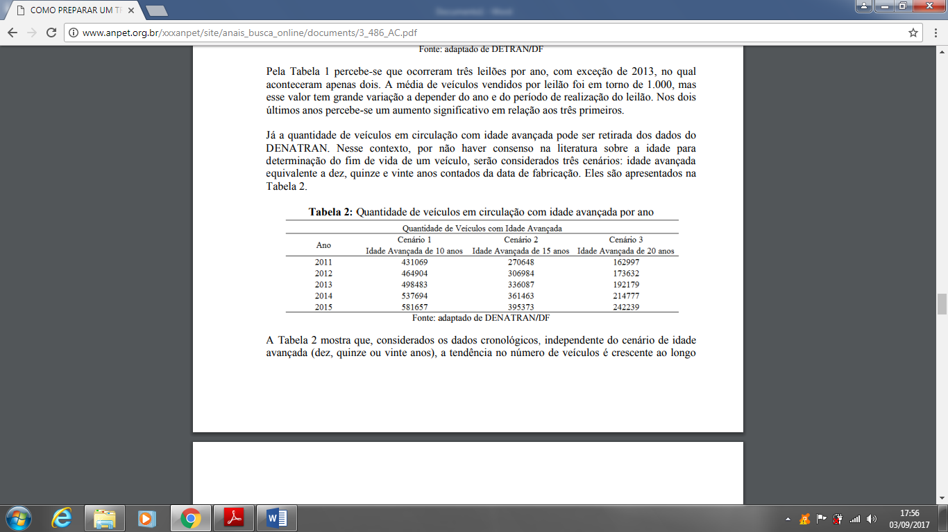

O artigo tem por objetivo avaliar as práticas de logística reversa utilizadas pela organização X – atuante no setor financeiro. Esse estudo se justifica, pois, mesmo que a instituição financeira recuperasse a posse dos veículos com problemas – retidos por falta de pagamento ou problemas de crédito – com o intuito de reduzir as perdas financeiras ou de crédito já aplicado em um bem material.

Antes, não era possível obter o retorno do capital já aplicado no bem, não se tornando um produto e/ou financiamento lucrativo para a organização. Dessa forma, fez-se necessário desenvolver uma estratégia para ser possível recuperar o dinheiro, manter-se competitivo no mercado e evitar prejuízos e perda de clientes, além de encaminhar um destino viável e sustentável aos automóveis recuperados.

São contempladas informações a respeito do fluxo e as legislações – leis, códigos e normas – que regem o processamento de veículos retomados, quanto as diferentes características que os veículos se encontram, para serem avaliados e classificados entre “sucata x veículo inteiro” e seguirem o fluxo adequado para cada situação.

Com a estruturação da LR na empresa, é possível minimizar as perdas financeiras visto que, dentre as classificações da pirâmide de análise (que permite direcionar o bem para uma destinação que retorna mais valor para a organização), estes veículos se enquadram na quarta posição – a canibalização.

Esta estratégia de recuperação dos automóveis envolve o cenário da megalópole de São Paulo: onde tem-se um grande crescimento em termos populacionais e em consequência o aumento da necessidade de crédito de automóveis.

Para realizar a retomada dos veículos cujos contratos estejam em atraso, a organização está amparada pela legislação federal (Lei 13.043/2014). Essa nova lei trouxe importantes modificações no que se refere aos trâmites relacionados à retomada do bem. Um dos efeitos de maior impacto esperado com a nova legislação é a redução do prazo para a retomada do veículo, estimado para acontecer em até três meses. Antes de a nova lei entrar em vigor, o tempo médio superava um ano.

De acordo com o §2º, do art. 2º da referida lei, assim que constatar o atraso no pagamento, a financeira, o arrendamento mercantil ou o banco poderá enviar uma carta registrada com um aviso de recebimento, informando o débito e o pedido de retomada, não se exigindo que a assinatura constante do referido aviso seja a do próprio destinatário. A assinatura poderá ser de qualquer pessoa da casa ou até do porteiro, por exemplo.

Embasados na legislação citada e com o intuito de recuperar parcialmente o valor do bem recuperado, a organização aplica o conceito de logística reversa, mais especificamente da linha de canibalização dos automóveis, com a realização de leilões destes à empresas de desmantelamento de veículos.

## 2. Referencial Teórico

**2.1 Logística Reversa**

A Logística Reversa engloba o conceito tradicional de logística, envolvendo uma série de operações que abrange o retorno dos bens de pós-venda e/ou pós-consumo ao ciclo produtivo através de canais reversos, agregando-lhes valor em diversas esferas, principalmente econômicas (LEITE, 2009). O processo reverso é formado por etapas características envolvendo intermediários, pontos de armazenagens, transportes e esquemas financeiros, segundo (NOVAIS, 2009). É interessante, pois além de retirar os componentes de sua destinação tradicional, segundo Rogers e Tibben-lembke (1998), também inclui atividades de remodelações e manufatura do produto aliado o intuito de recuperar valor e encaminhar ao destino apropriado.

Neste cenário, as organizações passaram a incorporar o discurso da sustentabilidade às suas práticas, o que refletiu diretamente na estratégia das empresas, envolvendo o processo inverso da logística: o produto de volta às organizações, já que se tornou impossível desprezar os efeitos provocados pelo retorno dessas quantidades crescentes do pós-uso (MILLAN; VITORAZZI; REIS, 2010; PEREIRA et. al., 2011).

Paralelamente aos reflexos do pós-uso, a redução do ciclo de vida mercadológico dos produtos (GRABARA; MODRAK; DIMA, 2014) associado ao crescimento populacional nos centros urbanos (HERNANI-MERINO; MAZZON; ISABELLA, 2015), acentuam o consumo, gerando dessa forma uma série de impactos ambientais relacionados ao aumento da poluição em todas as suas formas (MILLAN; VITORAZZI; REIS, 2010).

Por consequência, a eficiência econômica das práticas de logística reversa reside na capacidade das organizações em identificar, medir e gerenciar os tipos apropriados de custos, valores econômicos, assim como outras questões relevantes na análise de custo benefício (DOWLATSHAHI, 2010). Ao enfatizar a questão de recuperação de valor do automóvel, deve-se ressaltar que a logística reversa constitui um processo de redução de prejuízos em busca pelo aumento de lucro. Alguns processos – como os carros classificados como “sucata”, devidamente tratados – buscam minimizar os impactos ecológicos da logística, e estão fundamentados em pressupostos de desenvolvimento sustentável, o que lhes permitem o reconhecimento como logística verde ou logística ecológica (PEREIRA et al., 2011).

Andrade, Ferreira e Santos (2009) classificam os sistemas logísticos reversos, de acordo com o valor final recuperado, diminuição dos possíveis impactos ambientais e diferentes níveis de processos realizados, tendo o Sistema Logístico de Descarte (SLD) como primeiro nível, no qual o objetivo é respeitar as leis e normas vigentes, o Sistema Logístico de Reciclagem (SLR) como segundo nível, com objetivo de recuperação e reaproveitamento dos produtos, com sua diminuição de custos, e por fim o Sistema Logístico de Recuperação (SLRec), cujos objetivos principais são revalorização de bens e reaproveitamento de produtos, como terceiro nível. A figura abaixo mostra a divisão proposta pelos autores.

Figura 1 – Pirâmide invertida de opções de recuperação

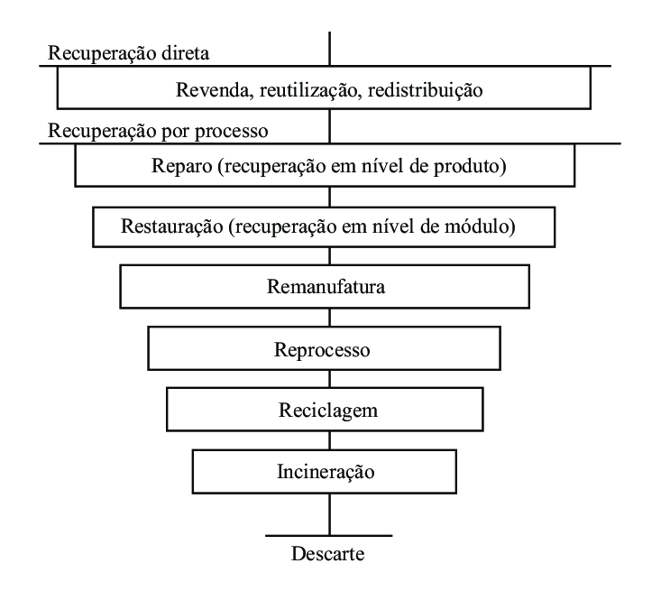

Fonte: De Brito 2003.

O caso aqui estudado se enquadra, baseado nos níveis definidos por Andrade (2009), no Sistema Logístico de Descarte, com o leilão de automóveis recuperados pela organização à empresas de desmantelamento de veículos.

Os motivadores do uso da Logística Reversa são: fatores econômicos, legislativos e socioambientais. A organização é motivada, nesse caso, pelo fator econômico, uma vez que tem por objetivo recuperar parcialmente o valor investido no veículo. Não haveria implicações legislativas caso não aplicassem a LR nessas situações, tampouco teriam percepção de impactos socioambientais por parte da sociedade.

**2.2 Legislações aplicadas a Logística Reversa**

O ciclo de vida de um produto pode ser entendido, de acordo com a Lei 12.305/2010, como uma série de etapas que envolvem o desenvolvimento do produto, a obtenção de matérias primas e insumos, o processo produtivo, o consumo e a disposição final. Do ponto de vista logístico, portanto, o ciclo de vida do produto não encerra com a sua entrega ao cliente ou com a finalização do seu uso (Monteiro, 2013). A Logística Reversa, em especial, contempla importantes etapas do ciclo de vida, como reparo e reuso, reciclagem de materiais e componentes, recuperação e destinação final. Assim, a Logística Reversa pode proporcionar um aumento da vida útil do produto ao reinseri-lo no mercado secundário ou no processo produtivo, sendo uma ferramenta importante para ganhos ambientais e sociais, possuindo um papel relevante para a gestão do ciclo de vida dos produtos.

A Lei 9.503/ 1997, que institui o Código de Trânsito Brasileiro, utiliza categorias de classificação dos veículos: quanto à tração (automotor, elétrico, de propulsão humana, de tração animal, reboque e semirreboque), quanto à espécie (passageiros, carga, misto, de competição, de tração) e quanto à categoria (oficial, particular, de aluguel, de aprendizagem). Há uma preocupação quanto ao direcionamento nacional no que diz respeito a resíduos sólidos e iniciativas neste sentido. Estabeleceu-se então a Lei 12.977/2014, que intensifica a relevância do que diz respeito à desmontagem de veículos. Ela estipula que os Departamentos de Trânsito (DETRAN) registrem e fiscalizem centros de reaproveitamento de veículos em fim de vida útil nos estados, para que apenas eles possam desmontar automóveis e comercializar peças usadas, bem como que realizem exclusivamente essa atividade.

Seguindo as normas estabelecidas na portaria DETRAN.SP nº 1.218, de 25 de junho de 2014, para o leilão do veículo a organização deve realizar sua regularização para posterior baixa permanente, seguindo os passos de quitação de débitos pendentes (tributos, multas etc), entrega das placas e recorte da numeração do chassi e desmonte legítimo do veículo realizado – conforme citado no parágrafo anterior – somente por empresas credenciadas nos termos da Lei Estadual 15.276/2014. Em caso de não cumprimento das normas estabelecidas, a companhia incorrerá nas infrações descritas no CTB.

**2.3 Financiamento de veículos**

Este estudo baseia-se na recuperação de veículos financiados por crédito direto ao consumidor, cujo é feito da seguinte maneira: o consumidor/ cliente escolhe o automóvel (usado ou novo) desejado, recorre ao banco e solicita uma determinada quantia relacionada ao valor de compra do carro. Depois das avaliações e caso aprovado o empréstimo, o banco paga diretamente o intermediador, que pode ser a concessionária ou a loja.

Com o processo concluído, o cliente inicia o pagamento das parcelas ao banco e tem o veículo em seu nome, mas o mesmo está alienado ao banco. Com isso justifica-se o interesse da instituição financeira em recuperar o bem, veículo, caso as parcelas não sejam pagas adequadamente. Para esta recuperação há duas opções a seguir, ou uma negociação de retomada amigável ou com auxílio e/ou ordem judicial.

**3. Estudo de Caso**

Este artigo foi desenvolvido por meio dos seguintes critérios:

* **Gênero 🡪 Pesquisa Prática:** tem como fim explícito a intervenção na realidade, tendo como objetivo final trazer melhorias e benefícios após realização do estudo e detecção dos problemas;
* **Abordagem 🡪 Pesquisa Qualitativa:** não se preocupa com representativa numérica, mas sim com o aprofundamento da compreensão da realidade de uma organização ou entidade. Os dados analisados são não-métricos e possuem características subjetivas.
* **Objetivo 🡪 Pesquisa Descritiva:** utiliza como ferramenta a descrição de fatos ou fenômenos presentes na realidade;
* **Procedimentos Técnicos 🡪 Estudo de caso:** “Um estudo de caso pode ser caracterizado como um estudo de uma entidade bem definida. Visa conhecer em profundidade o como e o porquê de uma determinada situação que se supõe ser única em muitos aspectos, procurando descobrir o que há nela de mais essencial e característico. O pesquisador não pretende intervir sobre o objeto a ser estudado, mas revelá-lo tal como ele o percebe. O estudo de caso pode decorrer de acordo com uma perspectiva interpretativa, que procura compreender como é o mundo do ponto de vista dos participantes, ou uma perspectiva pragmática, que visa simplesmente apresentar uma perspectiva global, tanto quanto possível completa e coerente, do objeto de estudo do ponto de vista do investigador” (FONSECA, 2002, p. 33).

No caso da empresa escolhida (Financeira X), detalharemos neste artigo, o fluxo adotado para que o prejuízo com “veículos sucata” seja minimizado através da canibalização. Antigamente, não existia um fluxo específico para esses tipos de veículos. Sendo assim, os mesmos eram ‘esquecidos’ nos pátios gerando 100% de prejuízo e descarte incorreto dos resíduos sólidos. A partir de março de 2016 foi criado um fluxo especial para tratamento desses veículos, que além de diminuir o prejuízo da financeira contribuiu com a ideia de sustentabilidade ao dar um destino correto aos resíduos.

Figura 2 – Fluxo proposto

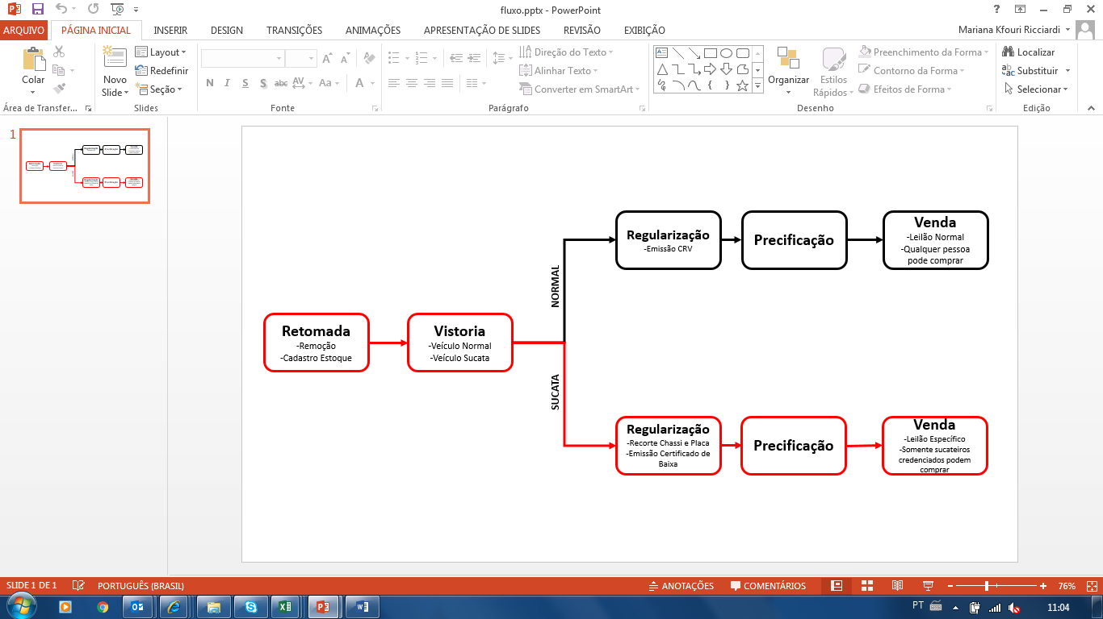Fonte: elaborado pelos autores

**3.1 Retomada**

Após inadimplência do cliente perante o financiamento e diversas tentativas de acordo, a empresa tem o direito de retomar o veículo como forma de “pagamento” da dívida. A retomada pode ocorrer de 2 maneiras: amigável (o cliente entrega o bem de maneira espontânea) ou judicial (o cliente entra na justiça e a retomada só é permitida após a emissão de um termo de busca e apreensão). Uma vez permitida a retomada, o veículo é removido para o pátio de algum leiloeiro parceiro.

**3.2 Vistoria**

Ao entrar no pátio o veículo é cadastrado no estoque e uma empresa especializada de perícia é enviada para fazer a avaliação do bem. Nesse momento que é definido se o veículo será para circulação ou um “veículo sucata”. Os vistoriadores avaliam diversas partes do veículo e descrevem no laudo todas as avarias presentes no mesmo. Quando o veículo apresenta um número de avarias muito elevado (cerca de 75%) ele é classificado como sucata e deve seguir um fluxo especial na esteira.

**3.3 Regularização**

Segundo a Lei 12.997/ 2014, os veículos apenas podem ser desmontados após a expedição da certidão de baixa do registro, ou seja, diferentemente dos veículos de circulação não há emissão de um CRV. A certidão de baixa é feita pelo DETRAN, que solicita a entrega do recorte de chassi e placas do veículo para emissão de tal documento. Além disso, é necessário realizar a quitação de todas os débitos do veículo: multas, IPVA e licenciamentos atrasados e algumas taxas, o que gera um gasto para a financeira que ao final do fluxo será recuperado com a venda. Toda a comunicação da empresa com o DETRAN é realizada por fornecedores contratados pela primeira.

**3.4 Precificação**

Após passar pela etapa de regularização e estar com todos os documentos dentro da lei o veículo está pronto para ser vendido. Diante disso, através de um modelo desenvolvido pela financeira X é determinado o preço de venda que o bem será levado para o leilão.

**3.5 Disponibilização para Venda**

Todos os veículos retomados são vendidos pelo canal leilão. Como retomada dos veículos é realizada no Brasil inteiro é necessário criar parcerias com diversos leiloeiros (normalmente mais de um por região). No caso de veículos sucata, os leiloeiros devem fazer leilões e editais específicos e de acordo com a Lei 15.276/2014 só podem vender para empresas cadastradas pelo DETRAN. Uma vez vendido, o leiloeiro repassa o dinheiro da venda para a Financeira X e entrega o veículo para o arrematante. Com isso chega ao final o fluxo, diminuindo o prejuízo da empresa e dando um destino correto aos resíduos sólidos.

## 4. Conclusão

O desenvolvimento do presente estudo possibilitou uma análise de como, frente ao crescimento do mercado automobilístico, onde a preocupação com a reutilização dos insumos é eminente, a aplicação da Logística Reversa em uma organização financeira contribuiu na redução de perdas com inadimplências por parte dos devedores.

Antes da estruturação e uso da Logística Reversa na empresa, 100% dos veículos recuperados eram mantidos em pátios até o seu descarte, gerando desperdício de espaço, custos operacionais e nenhum retorno financeiro sobre o investimento inicial. Com os dados obtidos e após a análise de 40 veículos leiloados, concluímos que a organização consegue, com a aplicação dos conceitos da LR, uma recuperação de 26% em média do valor investido na compra dos automóveis financiados, além de não ter custos por manter os veículos em pátios.

Desta forma, com a estruturação da LR na empresa, além das legislações pertinentes ao tema, foi possível minimizar as perdas financeiras com o fluxo de retomada, vistoria, regularização, precificação e disponibilização para venda, permitiu que o prejuízo com veículos, antes classificados como “sucata” fosse minimizado através da canibalização, visto que anteriormente não existia uma tratativa para estes bens que geravam prejuízo de capital, de espaço e havia descarte incorreto dos resíduos sólidos.

Os resultados da aplicação da LR, em termos de recuperação de valor do produto, trouxeram um retorno significativo e um descarte sustentável para os bens recuperados, por meio de leilões para empresas sucateadoras de veículos, além de regularizar questões legislativas.

**REFERÊNCIAS**

BRITO, Marisa P. Managing Reverse Logistics or Reversing Logistics Management?.Países Baixos, 2003.

COELHO, Luiza Lavocat Galvão de Almeida. Logística Reversa de veículos em fim de vida útil no Distrito Federal: estudo da implantação de centro de reaproveitamento. Universidade de Brasília. Brasília.

COELHO, Luiza Lavocat Galvão de Almeida. Análise do sistema de informação da logística reversa de veículos em fim de vida útil proposto por legislação para o estado de São Paulo. XXX Congresso Nacional de Pesquisa em Transporte da ANPET. Rio de Janeiro, p. 427-437, novembro, 2016.

DETRAN-SP – DEPARTAMENTO ESTADUAL DE TRÂNSITO DE SÃO PAULO. Disponível em: <http://www.detran.sp.gov.br>. Acesso em: Agosto, 2017.

MOREIRA, Isabela Fernandes. Preferência dos consumidores por empresas que implementam práticas de Logística Reversa com meio de fidelização: Estudo na Indústria de cosméticos brasileira. Revista Gestão Industrial. Ponta Grossa, v. 12, n. 4, p. 4-5, 2016.

MILLAN, G.; VITORAZZI; C; REIS, Z. A redução de resíduos têxteis e de impactos

ambientais: um estudo desenvolvido em uma indústria de confecções de vestuário. In: XIII

NASCIMENTO, Andréia Fabiana. A influência dos produtos têxteis transformados pelo processo de Logística Reversa sobre a atitude de compra do consumidor. E&G Economia e Gestão. Belo Horizonte, v. 16, n. 42, p.4-9, Março 2016.

OLIVEIRA, André. Logística Reversa de Embalagens de Agrotóxicos no Plantio de Arroz em

Canas – SP, Brasil. Lorena, n. 11, p. 4-5, Junho 2010.

PEREIRA, A; BOECHAT, C; TADEU, H; SILVA, J; CAMPOS, P. Logística reversa e

sustentabilidade. São Paulo: CENGAGE Learning, 2011, p.208.

SEMEAD, 13, 2010, São Paulo. Anais do XIII Seminário de Administração, Setembro,

2010.